# **THIẾT KẾ IOT**

## **17.1 Cấu hình hệ thống của Internet of Things (Internet vạn vật)**

### **1. Thành phần hệ thống gt-AI của Internet**

Hệ thống IoT được cấu hình trong thiết bị này như sau:

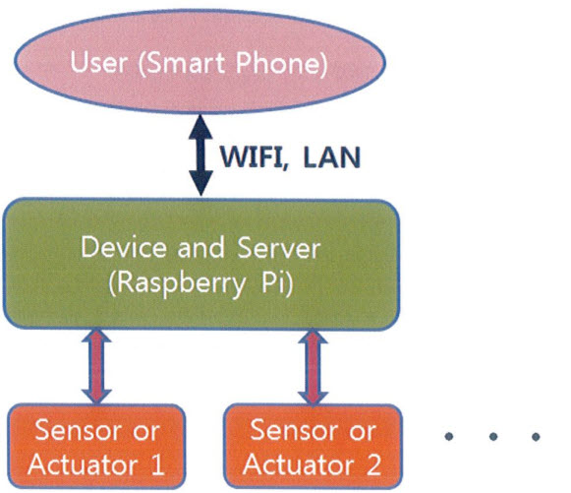

**[Hình 2-1] Sơ đồ hệ thống gt-AI IoT**

Nói chung, Internet of Things được tạo thành từ các thiết bị, cổng thông tin và người dùng nhận và sử dụng thông tin thiết bị từ máy chủ Internet of Things. Mặc dù giao tiếp giữa các thành phần có thể là đa phương tiện, thiết bị này sử dụng WIFI, mạng LAN có dây, dựa trên giao tiếp TCP / IP.

Xác định chức năng và vai trò của từng thành phần.

**1.1 Thiết bị**

Thiết bị được xây dựng bằng cách sử dụng Raspberry Pi. Nó kết nối các cảm biến (nhiệt độ, độ ẩm, ánh sáng, v.v.) và bộ truyền động (đèn LED, quạt, v.v.) cần thiết cho Raspberry Pi và giao tiếp trạng thái hiện tại với máy chủ thông qua cổng theo giao thức đã đặt trước.

Các chức năng và tính năng của thiết bị (Raspberry Pi) như sau:

* + Nó có một giao diện để điều khiển một số cảm biến và bộ truyền động.
  + Nó có nhiều giao diện như GPIO, SPI, I2C, ADC, PWM và UART.
  + Raspberry Pi được sử dụng như một thiết bị hoạt động như một máy chủ và liên lạc với smartphone của khách hàng.
  + Raspberry Pi, điều khiển các cảm biến và bộ truyền động, cho phép lập trình dễ dàng và linh hoạt.
  + Chương trình Raspberry Pi gửi thông tin về các cảm biến hiện được kết nối với Raspberry Pi đến máy khách dựa trên giao thức đã đặt.
  + Nó thực hiện điều khiển theo lệnh điều khiển bộ truyền động của smartphone (Lệnh điều khiển này thường được người dùng yêu cầu và được thực hiện bởi Raspberry Pi, máy chủ hoặc thiết bị nhận được yêu cầu.

**1.2. Cổng thông tin Gateway**

Gateway nói chung là một thuật ngữ chỉ máy tính hoặc phần mềm cho phép giao tiếp giữa các mạng với nhau sử dụng các mạng, giao thức khác nhau. Nó thu thập thông tin của thiết bị và gửi nó đến máy chủ và gửi lệnh nhận được từ máy chủ đến thiết bị, nhưng nó không được cấu hình trong thiết bị này.

Các chức năng và tính năng của cổng như sau.

* + Cổng trao đổi thông tin với các thiết bị và liên lạc với máy chủ.
  + Nó sẽ gửi lệnh nhận được từ máy chủ đến thiết bị được kết nối.
  + Lưu lượng dữ liệu được quản lý khi xem xét khả năng xử lý của thiết bị.

**1.3. Máy chủ IoT**

Máy chủ IoT thu thập thông tin của tất cả các thiết bị đi qua mỗi cổng hoặc thông tin đến từ các thiết bị và cung cấp thông tin của từng thiết bị cho người dùng. Nó cũng chịu trách nhiệm cung cấp yêu cầu điều khiển bộ truyền động của người dùng cho thiết bị dựa trên thông tin được lưu trữ. Trên thiết bị này, Raspberry Pi đóng vai trò máy chủ.

Các chức năng và tính năng của máy chủ IoT như sau.

* + Máy chủ IoT có nghĩa là máy chủ Raspberry Pi trong thiết bị này, Raspberry Pi chạy trên HĐH Linux và các máy chủ khác được chạy qua PC người dùng và trang web internet.
  + Quản lý kết nối giữa cổng và người dùng.
  + Khi sử dụng Raspberry Pi làm máy chủ TCP / IP, có thể cấu hình kết hợp với máy khách thiết bị thông minh.
  + Nó truyền thông tin của thiết bị theo yêu cầu của người dùng.

**1.4. Chương trình người dùng (Điện thoại thông minh)**

Bằng cách kết nối với máy chủ, thông tin của các thiết bị đã biết có thể được lấy và kiểm soát. Người dùng có thể lấy thông tin về các thiết bị được kết nối với máy chủ và cho phép truy cập.

Nếu sử dụng Raspberry Pi làm máy chủ, có thể sử dụng bất kỳ chương trình PC hoặc điện thoại thông minh nào miễn là có thể truy cập máy chủ qua TCP / IP, nhưng thiết bị này sử dụng điện thoại thông minh Android làm ví dụ.

Các chức năng và tính năng của chương trình người dùng như sau.

* + Nó chạy trên smartphone Android hoặc PC tùy thuộc vào loại máy chủ sử dụng.
  + Điện thoại thông minh kết nối với máy chủ Raspberry Pi qua mạng LTE hoặc WIFI dưới dạng TCP / IP client.
  + PC được kết nối với máy chủ đám mây thông qua mạng internet (không được sử dụng trong thiết bị này).
  + Có chức năng quản lý kết nối với máy chủ. (Nếu liên kết bị hỏng, hãy kết nối lại)
  + Thực hiện giám sát và kiểm soát các thiết bị cụ thể.

## **17.2 Việc hiện thực hóa giao tiếp IoT**

**1. Giới thiệu về giao tiếp IoT**

Giao tiếp Internet of Things sử dụng thiết bị gt-AI là giao tiếp mạng nội bộ mà Raspberry Pi được cấu hình để hoạt động như các thiết bị và máy chủ.

Bộ truyền động và cảm biến được kết nối với Raspberry Pi và Raspberry Pi giao tiếp với ổ cắm TCP / IP của smartphone và máy chủ client, hiển thị các giá trị đo được từ cảm biến đến smartphone và điều khiển bộ truyền động thông qua ứng dụng giao diện người dùng của smartphone (ỨNG DỤNG).

Trong giáo trình này, cảm biến ánh sáng CDS được sử dụng làm cảm biến và đèn LED được sử dụng làm bộ truyền động để thực hành. Để biết thông tin về đèn LED và cảm biến ánh sáng, hãy xem những gì đã học trước đó.

**2. Cách điều khiển**

Trong thiết bị gt-AI, cảm biến chiếu sáng và đèn LED được kết nối vào mạch với Raspberry Pi. Kiểm tra hoạt động bằng cách liên kết với ứng dụng Android mà viết và cung cấp chương trình giao tiếp bằng cách sử dụng chương trình thư viện có thể điều khiển đèn LED và cảm biến độ sáng bằng cách sử dụng chân GPIO kết nối.

Ứng dụng Android được định cấu hình để điều khiển bốn đèn LED của gt-AI và kiểm tra các giá trị cảm biến ánh sáng CDS. Cài đặt tệp (app-debug.apk) trong thư mục Software App của CD đi kèm smartphone Android và nhập IP máy chủ để tương tác với máy chủ.

**3. Mô-đun**

Các thí nghiệm giao tiếp IoT sử dụng cảm biến Raspberry Pi, đèn LED và CDS.

* + Raspberry Pi 3B+
  + Đèn LED
  + Cảm biến CDS

**4. Giới thiệu ứng dụng Android cho người dùng**

Các chương trình ứng dụng Android cung cấp các dịch vụ cụ thể cho người dùng trong hệ thống IoT. Các ứng dụng Android được sử dụng ở đây, nhưng trong IoT, người dùng có thể được chọn theo nhiều cách khác nhau như ứng dụng smartphone, chương trình web và chương trình PC.

Trong thiết bị này, ta sẽ tìm hiểu cách làm cho Raspberry Pi hoạt động như một máy chủ, hoạt động với các ứng dụng Android với tư cách là client và giám sát và điều khiển các đối tượng (cảm biến và bộ truyền động) trên các thiết bị được kết nối.

Ứng dụng Android được sử dụng cùng với thiết bị (UI) này như sau:

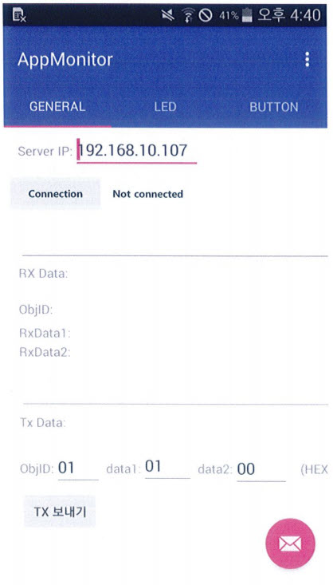

**[Hình 13-2] Giao diện người dùng ứng dụng Android**

**5. Tính năng ứng dụng Android của người dùng**

Chương trình ứng dụng Android được chia thành ba tab:

* General
* Đèn LED
* Cảm biến Sensor

Tab General có chức năng cài đặt và kết nối IP của Raspberry Pi được sử dụng làm máy chủ và giám sát dữ liệu đến, nhập ID và dữ liệu của đối tượng, tạo gói và gửi.

Tab LED có chức năng tạo và gửi các gói bằng cách điều khiển bộ truyền động LED được kết nối với thiết bị thông qua nút BẬT / TẮT.

Tab Sensor hiển thị thông tin bằng cách nhận các gói chứa dữ liệu được cảm nhận từ các cảm biến được kết nối với thiết bị.

Tìm hiểu cách đối tượng thiết bị hoạt động bằng cách lồng vào giao tiếp IoT với điều khiển LED và cảm biến.

**Kiểm soát hiệu suất / giao tiếp IoT**

**Ứng dụng cần thiết**

Chương trình ví dụ, sơ đồ, bộ phận và bảng dữ liệu, tệp cài đặt ứng dụng Android (app-debug.apk)

**Thiết bị (dụng cụ)**

• Máy tính, gt-AI, cáp USB, cáp Jumper, Bộ chuyển đổi DC 12V / 3A, màn hình HDMI, bàn phím USB, chuột USB, cáp HDMI, thiết bị thông minh Android

**Thông báo an toàn**

• Kết nối pin được chỉ định khi kết nối cáp.

• Hãy cẩn thận để không làm mất mô-đun và các thành phần của nó.

**Ra lệnh cho thiết bị**

Trong thực tế này, ta sẽ kết nối smartphone Android với Raspberry Pi để điều khiển các đối tượng (cảm biến và bộ truyền động) được kết nối với thiết bị để tìm hiểu tích hợp giao tiếp IoT. Tại thời điểm này, Raspberry Pi hoạt động như một máy chủ và giao tiếp với smartphone đóng vai trò là khách hàng.

Thực hành liên kết tab LED và cảm biến của ứng dụng Android.

Cấu hình mạng như sau:

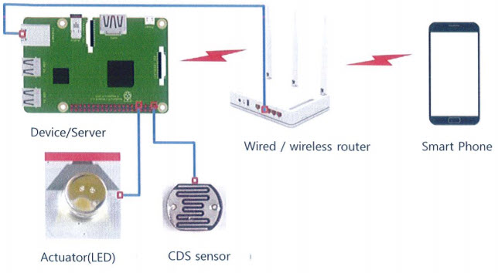

**[Hình 13-3] Cấu hình mạng**

Kết nối cảm biến CDS, đèn LED và Text LCD với Raspberry Pi bằng cách đặt công tắc như sau. (Trong trường hợp này, không cần nối dây riêng)

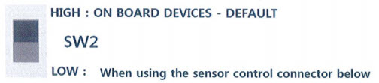

Kết nối chân được sử dụng cho mạch như sau:

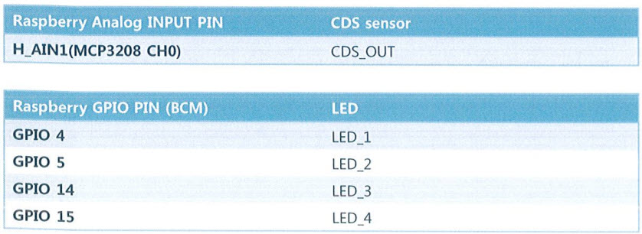

Vị trí và tên tệp của chương trình máy chủ thiết bị trong Raspberry Pi như sau:

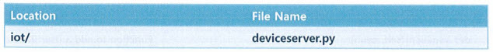

Các tệp chương trình hiện có có thể được sao chép vào Raspberry Pi từ thư mục CD đi kèm.

Chạy lệnh sau trong thiết bị đầu cuối để điều hướng đến vị trí của tệp chương trình Python của máy chủ thiết bị và xác minh nội dung.



Chương trình gọi và sử dụng tệp chương trình thư viện (Jed.py, _adc.py) điều khiển đèn LED của bộ truyền động và cảm biến CDS từ tệp chương trình điều khiển giao tiếp.

Chương trình giao tiếp bao gồm ba lớp và phần hoạt động chính. Sau khi khởi tạo đèn LED và cảm biến trong phần hoạt động chính, máy chủ TCP được cấu hình bằng các luồng và client được thêm/xóa thông qua trình xử lý giao tiếp (TCP Request Handler).

Sau đó, nó gửi các gói thông tin thông qua chức năng Send Message To All của lớp Net Manager được ra lệnh bởi Trình xử lý giao tiếp (TCP Request Handler) và lấy dữ liệu từ các gói nhận được thông qua chức năng xử lý tin nhắn.

Vui lòng xác nhận việc triển khai chương trình Python đang sử dụng bằng cách tìm hiểu về một ngôn ngữ Python riêng. Trong phần này, chúng ta sẽ tìm hiểu về quá trình gửi/nhận gói thông tin và hoạt động của bộ truyền động và cảm biến.

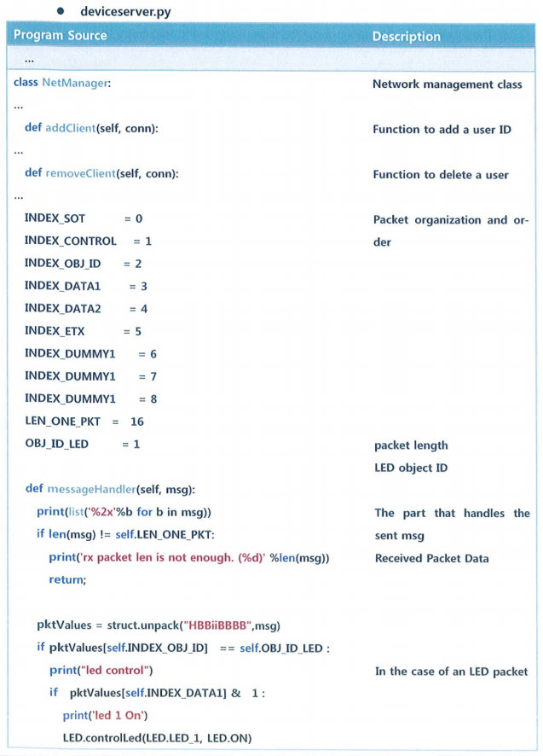

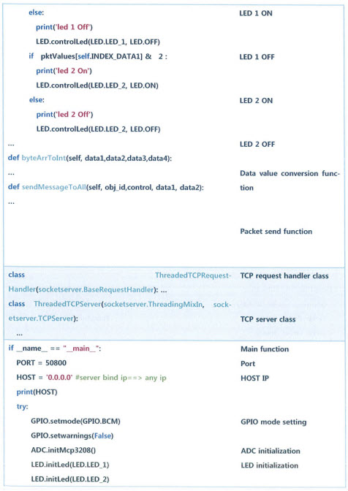

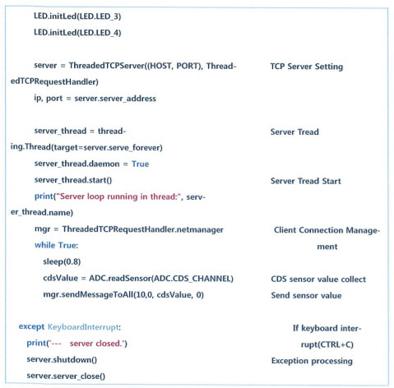

Các chức năng thư viện được sử dụng ở đây là như sau.

* + def initLed (ledNum): Chức năng khởi tạo LED
  + ledNum: Số chân kết nối LED
  + def controlLed (ledNum, ledStat): Chức năng điều khiển LED
  + ledNum: Số chân kết nối LED
  + ledStat: trạng thái LED
  + def initMcp32080: Chức năng khởi tạo chip ADC (Mcp3208)
  + def readSensor (kênh): Chức năng đọc cảm biến

- channel: Kênh ADC xuất các giá trị cảm biến

Sao chép tệp app-debug.apk nằm trong thư mục Software App của CD được cung cấp sang smartphone Android nơi muốn cài đặt ứng dụng Android. Thiết bị này không cung cấp smartphone và tìm hiểu cách sao chép nó vào điện thoại Android. Chạy tệp apk đã sao chép để cài đặt chương trình.

Khi chương trình được cài đặt, biểu tượng sau được tạo. Sau đó chạy biểu tượng này:

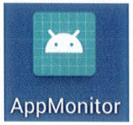

**[Hình 13-4] Biểu tượng ứng dụng Android**

Chương trình sau đó chạy như một hình ảnh của ứng dụng Android được cung cấp trước đó.

Trong chương trình ứng dụng, chọn IP máy chủ và nhập địa chỉ IP của Raspberry Pi đang sử dụng. Sử dụng địa chỉ IP được hiển thị trong inet bằng cách thiết lập một mạng lưới Raspberry Pi và kiểm tra nó trước đó hoặc bằng cách gõ lệnh ifconfig trong thiết bị đầu cuối như sau:

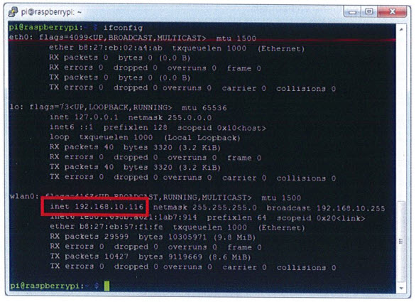

**[Hình 13-5] Cách kiểm tra địa chỉ IP Raspberry Pi**

Trong Raspberry Pi, nhập lệnh sau để chạy chương trình:

• python3 deviceerver.py

Khi chạy chương trình, máy chủ đang chạy và chờ kết nối với client. Ở trạng thái này, nhập địa chỉ IP trong ứng dụng Android và nhấn nút Connect.

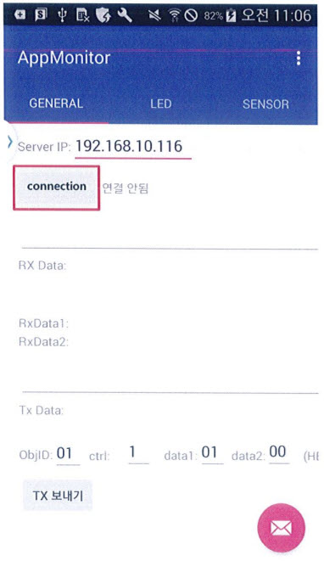

**[Hình 13-6] Kết nối Raspberry Pi với Ứng dụng Android**

Sau khi kết nối smartphone người dùng với tư cách là client, có thể theo dõi trạng thái đèn Lí và gói điều khiển như sau:

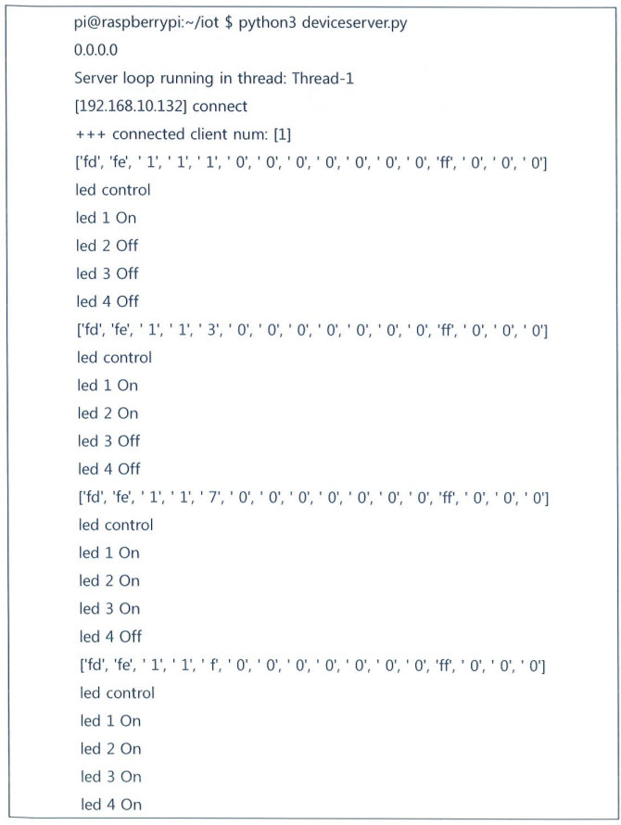

Khi ứng dụng Android được kết nối, gói tin nhận được từ Raspberry Pi sẽ được hiển thị trong khu vực được đánh dấu Data RX dưới nút Connect và ngày nhận thông tin và thông tin đối tượng được hiển thị cùng nhau.

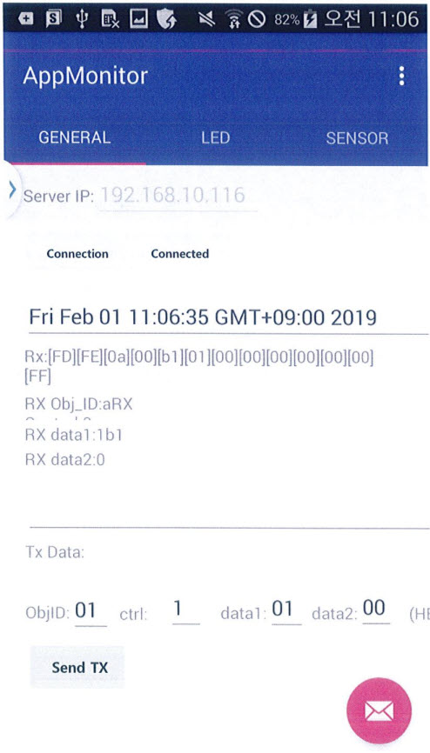

**[Hình 13-8] Thông tin gói theo dõi mà smartphone Android nhận được**

Tiếp theo, tìm hiểu về đèn LED và điều khiển Cảm biến được kết nối với thiết bị Raspberry Pi. Khi chuyển đến tab LED, trạng thái LED hiện tại sẽ hiển thị TẮT. Nhấn nút TẮT để bật đèn LED. Nút TẮT thay đổi thành nút BẬT và thông tin của gói được truyền sẽ hiển thị. Gói được truyền chứa thông tin trong đó được xác định trước trong chương trình ứng dụng Android. ID đối tượng là [01] LED và DATA1 có nghĩa là [01] ON. LED1 nằm trên mô-đun LED của bảng cơ sở gt-AI sẽ bật.

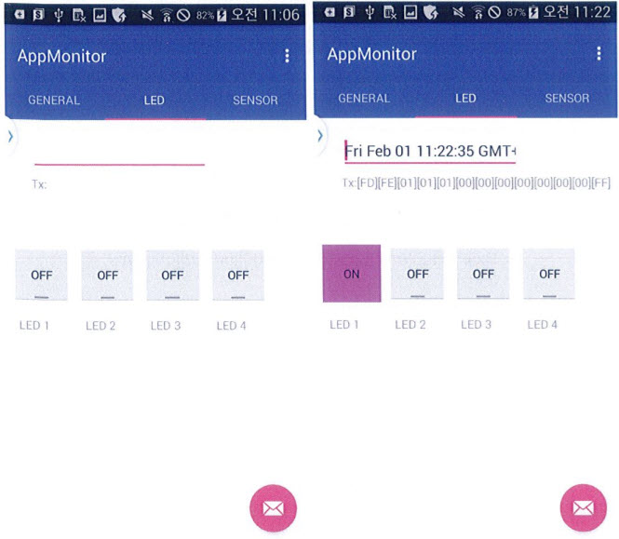

Nếu đi đến tab SENSOR, giá trị cảm biến hiện tại được hiển thị cùng với thông tin của gói nhận được.

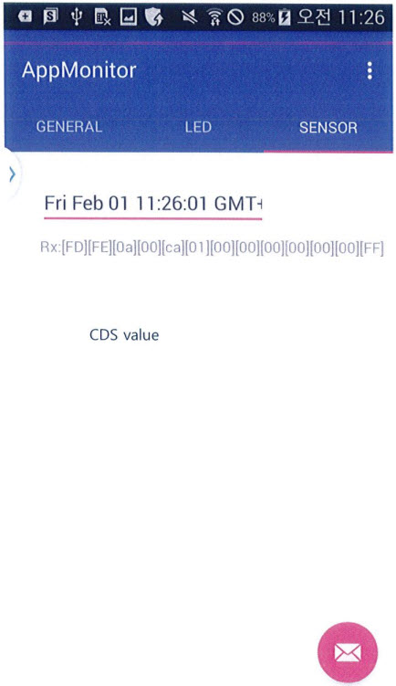

**Một số mẹo tăng hiệu suất**

Nếu không thể kết nối smartphone của mình, hãy kiểm tra xem có đang sử dụng đúng địa chỉ IP trên cùng một mạng không.